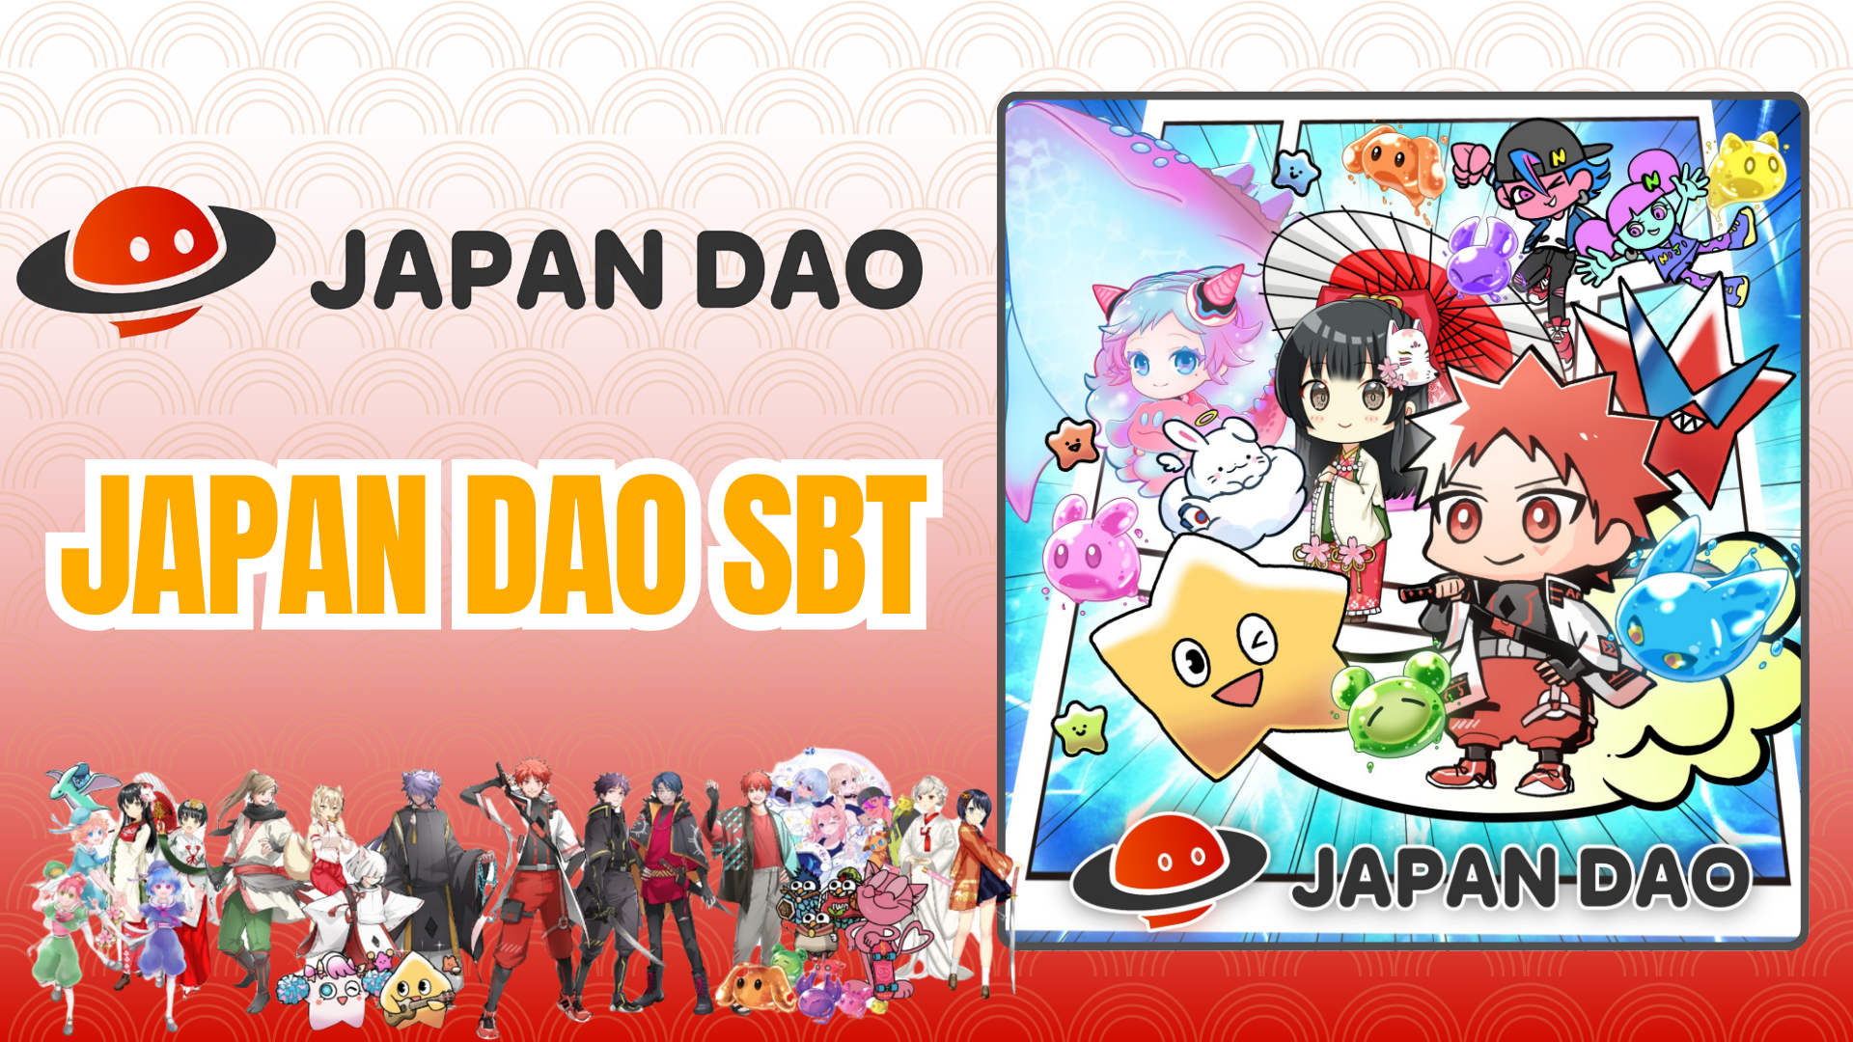

**Приложение Smart Pocket Mini: Руководство по бесплатному Mint для JAPAN DAO SBT**

# Что такое JAPAN DAO SBT?

JAPAN DAO SBT — это уникальный Soul-Bound Token (SBT), доступный исключительно в приложении Smart Pocket Mini. Его особенности включают:

* Полностью бесплатный Mint (без платы за газ и других расходов)
* Уникальный NFT, который нельзя передать или продать

# Как начать пользоваться Smart Pocket Mini

Вы новичок в Smart Pocket Mini? Начать очень просто! Ознакомьтесь с руководством по установке здесь:

Ссылка: https://note.com/japan_dao/n/n41015b5af06a

# О JAPAN DAO

JAPAN DAO — это студия персонажей с участниками сообщества из более чем 150 стран. Присоединяйтесь, чтобы участвовать в захватывающих глобальных проектах!

Ссылка: https://x.com/japandaoen/status/1867790608812978336

# О анимационной студии

Подробнее об анимационной студии читайте в статье:

Ссылка: https://note.com/japan_dao/n/nf89ee51d142a

# Как получить SBT

## Шаг 1: Доступ к приложению

* Откройте приложение Smart Pocket Mini
* Перейдите на вкладку 'Earn'

## Шаг 2: Начать Mint

* Выберите раздел 'Item'
* Найдите 'JAPAN DAO SBT'
* Нажмите 'Start'
* Нажмите 'Mint', чтобы завершить

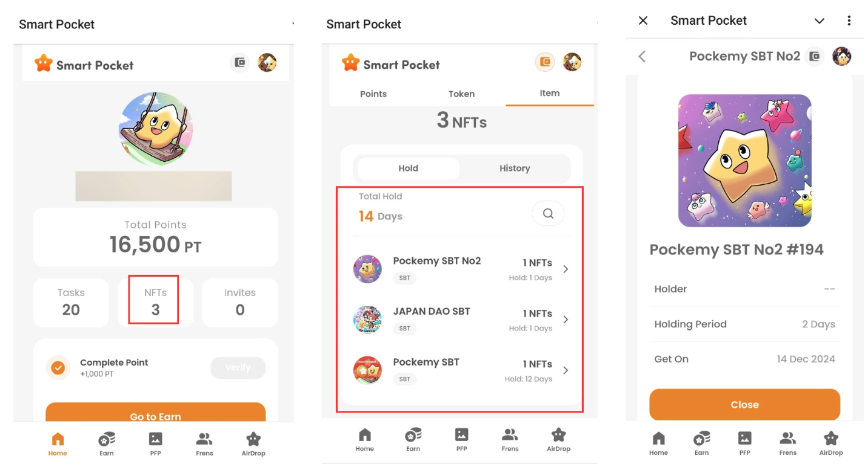

## Шаг 3: Подтверждение владения

* Проверьте количество во вкладке 'Home'
* Просмотрите подробную информацию во вкладке 'Wallet'

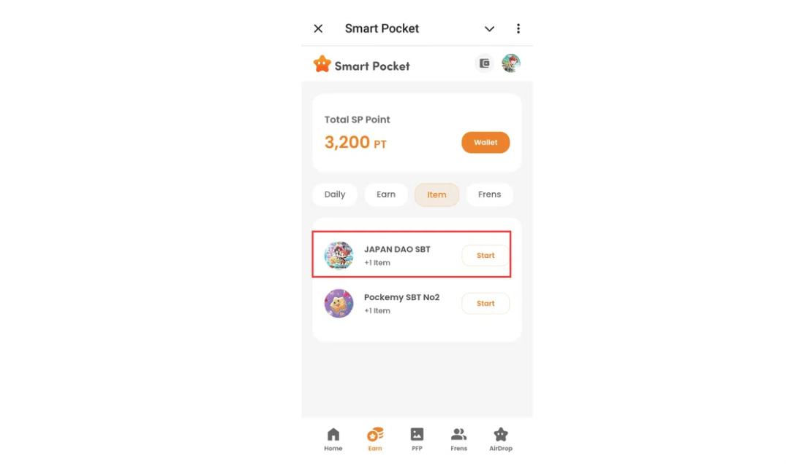

Ссылка: https://note.com/japan_dao/n/nfa9879331899

# Важные заметки

* Mint ограничен по времени, действуйте быстро
* На один аккаунт можно выполнить Mint только одного SBT
* SBT нельзя передать

# Заключение

JAPAN DAO SBT — это уникальный SBT, доступный исключительно в приложении Smart Pocket Mini. Он полностью бесплатен и легко ментится, поэтому воспользуйтесь этой возможностью прямо сейчас!

# Официальные ссылки

* Официальный сайт JAPAN DAO: https://japandao.jp/
* Официальный Discord JAPAN DAO: https://discord.com/invite/japandao
* Официальный X-аккаунт JAPAN DAO: https://x.com/japandaojp
* Глобальный официальный X-аккаунт JAPAN DAO: https://x.com/japandaoen